支付宝SDK使用步骤及注意要点

本文结合支付宝开放平台的demo 及集成流程图,并加上自己的一些见解

//支付宝集成流程

<https://doc.open.alipay.com/doc2/detail.htm?spm=0.0.0.0.ICm5Jy&treeId=59&articleId=103676&docType=1>

1. 将支付宝SDK拖入工程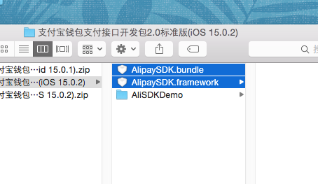
2. 在Build Phases 中导入以下框架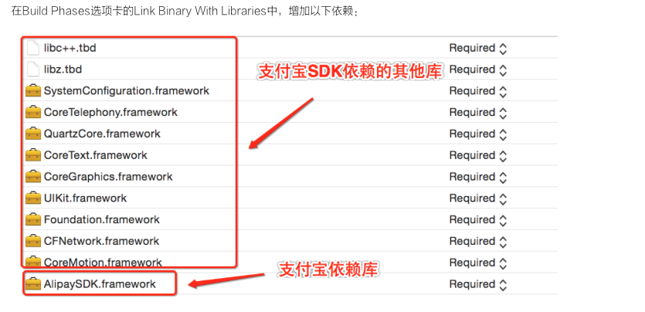
3. 导入一些要用到的文件 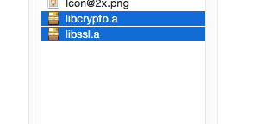 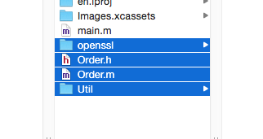
4. 在需要调用AlipaySDK的文件中，增加头文件引用。Macintosh HD:Users:heyiwangluo:Desktop:屏幕快照 2016-01-13 16.28.17.png
5. 适配iOS9.0中的App Transport Security(ATS)对http的限制如果已经配置好的话此步骤略过;修改info.plist文件里面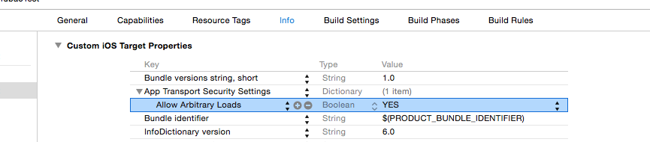
6. 配置请求信息

详情见RootVIewController 和Order 文件

在RootVIewController.m 中 先导入头文件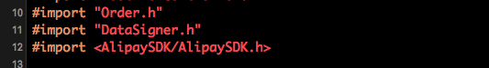

写方法 订单号 ,这个方法根据个人的不同需求来写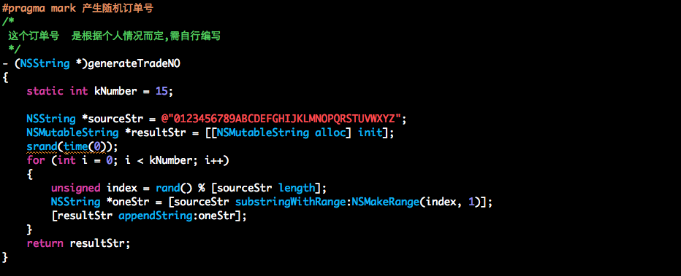

最后是支付宝充值

在支付点击事件里面写

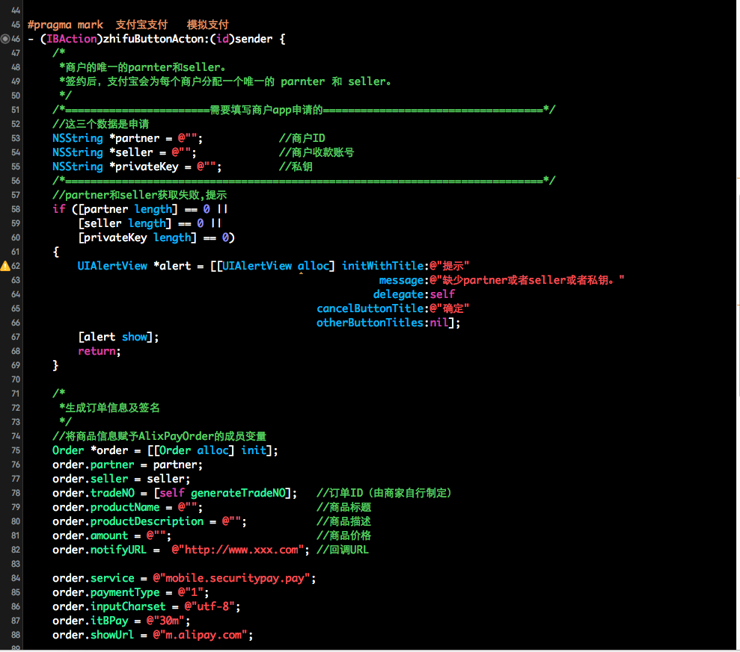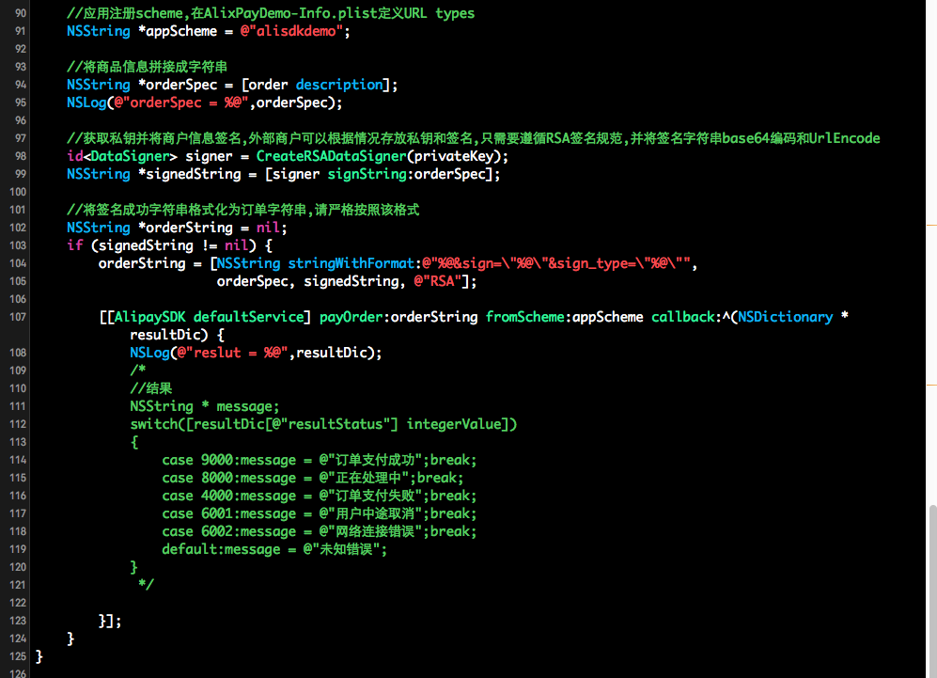

在appDelegate中 先导入头文件

Macintosh HD:Users:heyiwangluo:Desktop:屏幕快照 2016-01-13 16.28.17.png

然后写回调方法

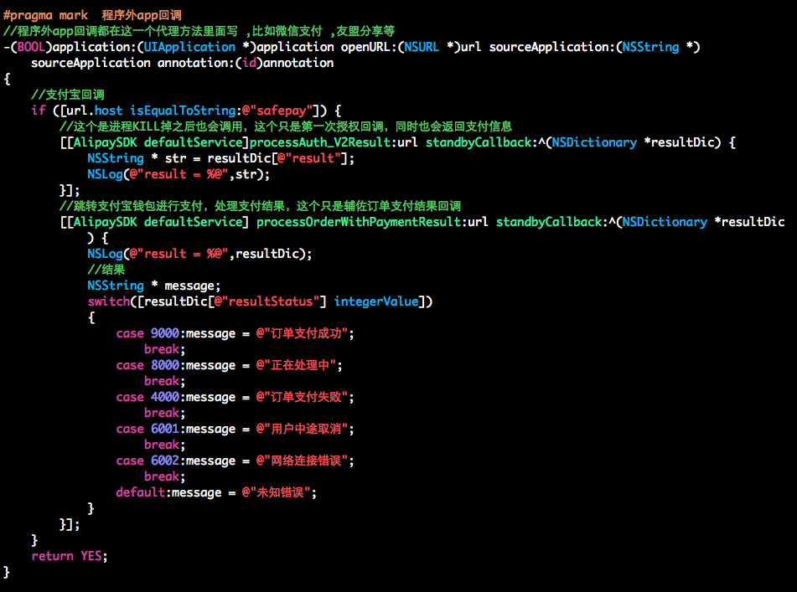

以上步骤都进行完之后 编译 ,会发现好多错误,其中一部分是忘记引入foundation 框架所致 ,然后在报错的文件中引入框架

再次进行编译会发现”openssl/asn1.h” 头文件没有找到,这个就是路径的问题

解决方法就是在 Build Settings 找到 Header Search Paths 在后面修改他的路径 修改成$(SRCROOT)/xxx/openssl 样式,中间的部分需要自己拼接

例如:我将支付宝SDK放在AliPay文件中 我的Header Search Paths 路径是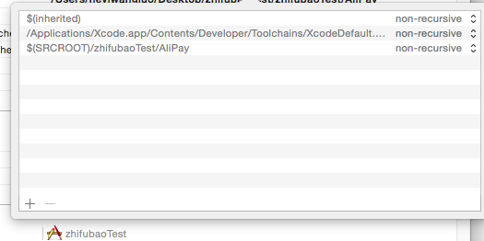

再次进行编译就可以了

还有最后一个问题就是在app回调的时候会遇到跳转到支付宝app支付完成之后而跳不回来,这个问题的解决方法就是:保持appScheme 一致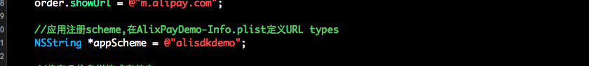

在info.plist中修改

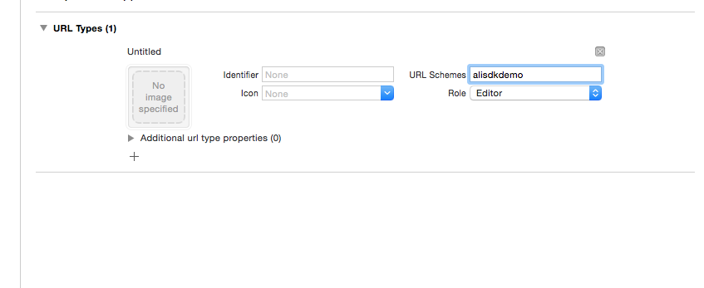

再次进行编译就没有问题了

提示:如果手机安装支付宝,点击支付会跳转到支付宝app进行交易,程序内会走 代理的回调方法 processOrder 方法 ,如果没有安装支付宝app(这个会自行判断,可会断不需要做处理),会自动加载wap页面进行交易,程序内会走 payOrder 方法.